B-18 — Filetage hélicoïdal paramétrique
Fiche d'exercice Magpie · Lot A — Découverte des composants natifs
Thématique | B5 · Design produit
Référence au référentiel | REF-069, REF-103
Compétence visée | Retrouver une cote fonctionnelle à partir d'une norme, plutôt que de la mesurer sur un modèle.
Case Bloom (révisée) | Appliquer × conceptuelle
Niveau | Intermédiaire
Durée cible | 28 minutes
Prérequis | A-42
Mode de validation | NumericTolerance — tolérance 0.001
Solution de référence | 22 composants
Version | v0.4-260901 — Ind. C — 01/09/2026
Conception | magpie-conception-exercices v2.3

SUJET
Compétence visée
Construire une hélice et balayer un profil normalisé le long de celle-ci.
Contexte
Le diamètre à fond de filet décide de la section résistante de la vis. Il ne se lit pas sur la désignation.
Énoncé
Modélise une vis M10 au pas de 1,5 mm sur 30 mm de longueur filetée, profil triangulaire à 60°, et vérifie que le diamètre à fond de filet correspond bien à la valeur normalisée de 8,376 mm.

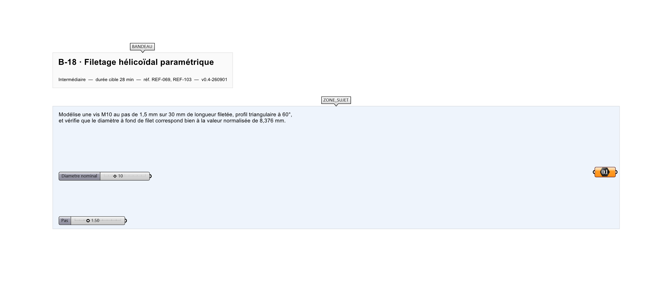
Le canvas à l'ouverture de B-18_sujet.gh : les données fournies et le paramètre REPONSE.
Ce qui vous est fourni
Trois sliders : diamètre nominal, pas, longueur filetée.
Ce qui est attendu
8,16 mm — le diamètre à fond de filet, à 0,001 près.
Branchez votre résultat sur le paramètre REPONSE. La correction compare cette sortie en mode NumericTolerance, avec une tolérance de 0.001.
La consigne ne nomme aucun composant, et c'est délibéré : nommer l'outil reviendrait à donner la réponse. Ce lot n'autorise que des composants natifs de Grasshopper pour Rhino 8 — aucun plugin tiers n'est nécessaire.
Barème
2 points pour le filetage, 2 points pour la vérification dimensionnelle.

CORRIGÉ
À ne consulter qu'après avoir cherché. Dans le fichier B-18_complet.gh, le corrigé occupe la zone basse du canvas. Il ne produit rien tant que l'interrupteur AFFICHER LE CORRIGÉ n'est pas basculé sur vrai : positionnez-le sur faux pour faire disparaître le résultat.

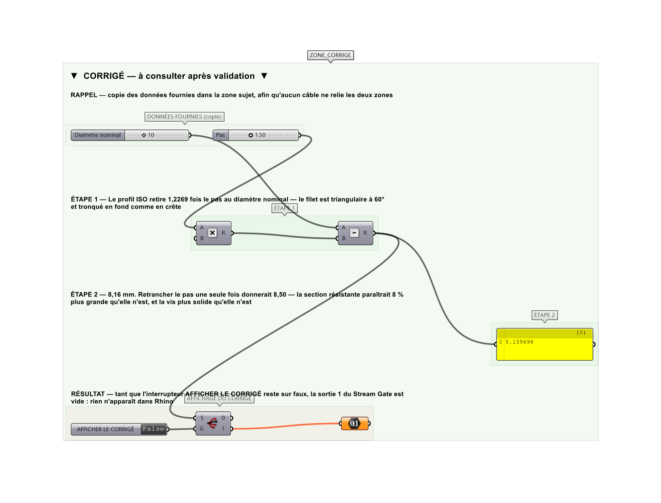
La zone corrigé. Elle est autonome : les données fournies y sont recopiées, aucun câble ne la relie à la zone sujet.
Marche à suivre
Étape 1. Construire l'hélice avec le composant Helix : rayon 5, pas 1,5, nombre de tours = 30 / 1,5 = 20.
Étape 2. Construire le profil triangulaire du filet ISO dans un plan perpendiculaire au départ de l'hélice.
Étape 3. Poser Sweep 1 avec l'hélice comme rail et le profil comme section.
Étape 4. Construire le cylindre nominal de diamètre 10.
Étape 5. Soustraire le balayage du cylindre avec Solid Difference.
Étape 6. Couper le résultat par un plan passant par l'axe et mesurer le diamètre à fond de filet.
Étape 7. Comparer à 8,376 mm avec Similarity et afficher CONFORME ou NON CONFORME.
L'erreur attendue
C'est l'erreur qu'il faut guetter, parce qu'elle est diagnostique : elle dit ce que l'apprenant a mal compris, là où un simple « faux » ne dirait rien.
Retrancher le pas au diamètre nominal : 8,50 mm. Le profil ISO retire 1,2269 fois le pas, pas une fois — le filet est triangulaire à 60° et tronqué. L'erreur surestime la section résistante de 8 %, ce qui se traduit par une vis qu'on croit plus solide qu'elle n'est.

Pièges fréquents
• Nombre de tours calculé à partir de la longueur totale et non de la longueur filetée.
• Profil non perpendiculaire à l'hélice : le filet se vrille.
• Confondre le pas et le pas hélicoïdal sur un filetage multiple.
Composants de la solution de référence
Helix (Curve > Primitive), Sweep 1, Perp Frames, Polygon, Solid Difference, Cylinder
Cette liste figure sur la fiche formateur uniquement : elle ne doit pas être remise à l'apprenant avant qu'il ait cherché.
Pourquoi ce jeu de données
M10 au pas de 1,5 : les trois lectures possibles donnent 8,16 (juste), 8,50 (pas retranché une fois) et 7,40 (deux fois la hauteur théorique du triangle non tronqué). Trois valeurs distinctes, dont deux plausibles.
Limite de la correction automatique
Le diamètre à fond de filet n'est pas le diamètre de la section résistante, qui se calcule sur une moyenne avec le diamètre sur flancs. L'exercice s'arrête au premier.

Pour aller plus loin
• Modéliser l'écrou correspondant et vérifier le jeu.
• Paramétrer pour toute la série métrique M3 à M20.
• Ajouter un chanfrein d'entrée.
Fichiers de cet exercice
• B-18_sujet.gh — énoncé et données de départ, sans le corrigé
• B-18_complet.gh — énoncé et corrigé, ce dernier commandé par l'interrupteur
• B-18.json — descripteur pour le plugin Magpie
• B-18_fiche.docx — la présente fiche
• B-18_fiche_sujet.docx — la fiche sans le corrigé, pour l'apprenant

